健峰企管講座 —〔資訊安全管理〕

上課地點：桃園市中壢區中山路88號14樓 (健峰企管教室；近中壢火車站)

主題：2022年版ISO 27001改變重點介紹

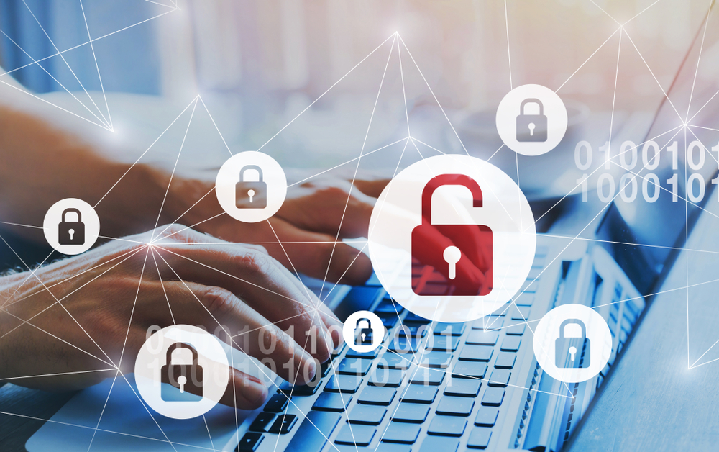

- 大綱：1. ISO 27001與ISO 27002改版的變化與歷程
2. 資訊安全(27001)與隱私權(27701)之趨勢發展
3. 2022年版新增控制措施介紹
4. ISO 27001系統輔導與驗證方案建議
5. Q&A

- 主講人：健峰資深顧問師 孫匯鈊 老師
- 對象：資安專責單位主管、小組推動成員、管理部同仁
- 費用：$1,500/人(每家企業2位免費)
- 時間：2023年5月17日 (三) 9:00-12:00
- 地點：桃園市中壢區中山路88號14樓(健峰企管教室)

歡迎來電或來訊報名~健峰企管邀您共同成長！
朱紫瑜小姐 電話:03-4276555*104 傳真:03-4272550
Email: vivian@vigorman.com.tw
周佳立先生 電話:03-4276555*105手機:0931-334-478
Email: cho@vigorman.com.tw
資訊安全管理講座報名表
感謝您對於此講座的興趣及報名，請填妥報名表回傳健峰企管並來電確認，以完成報名，謝謝
參加人員 | 中 文 姓 名 | 性別 | 部 門 | 職 稱 | 手 機 號 碼 | E-MAIL | 備註
公司名稱： 聯絡人： 職稱： E-MAIL：
公司地址： 統編： 電話： 傳真：
繳費方式：■每家企業2位免費 □現場繳費 □即期支票 □匯款
匯款帳號：012-12-601719800 安泰銀行-中壢分行
支票抬頭：健峰企業管理顧問股份有限公司(劃線並禁止背書轉讓)

